Przekładniki napięciowe

. Zapoznaj się z materiałem  i na jego podstawie sporządź krótką notatkę w zeszycie

Przekładnik napięciowy - specjalnie wykonany transformator dwuuzwojeniowy pracujący w stanie jałowym. Strona wyższego napięcia jest zasilana z sieci, natomiast strona wtórna zasila odbiorniki.

Przeznaczenie transformatora:

* rozszerzanie zakresu pomiarowego woltomierzy,
* zasilanie cewki napięciowej watomierzy, liczników, częstościomierzy, przetworników pomiarowych, zabez­pieczeń podnapięciowych.

Dane znamionowe umieszczone na tabliczce znamionowej:

* znamionowe napięcie pierwotne (np. 6/V3; 15/V3; 110/V3 kV dla układów trójfazowych),
* napięcie znamionowe wtórne (np. 100/V3 V dla układów trójfazowych; 100 V dla jednofazowych),
* moc znamionowa(np. 30; 50; 60; 90 A),
* klasa dokładności (np. 0,2; 0,5).

Rodzaje przekładników napięciowych

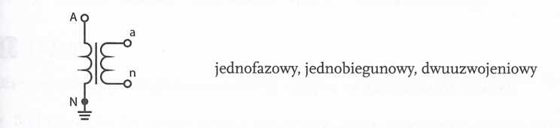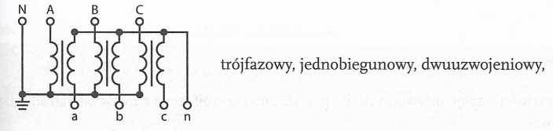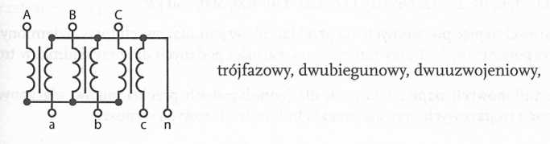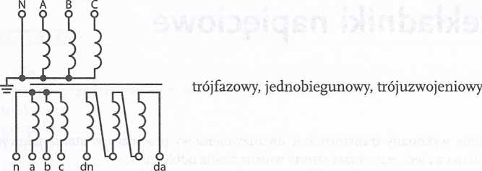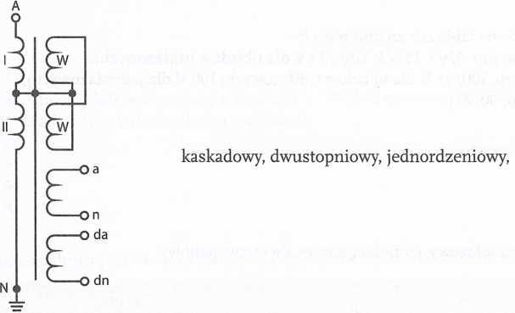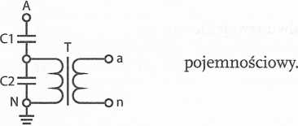

układy przekładników napięciowych

Zalecane znormalizowane wartości napięć pierwotnych dla przekładników trójfazowych włączanych między przewody fazowe sieci trójfazowej

0,4; 0,69; 1,0; 3; 6; 10; 20; 35; 66; 110; 132; 220; 330; 400; 500; 750 kV.

Zalecane znormalizowane wartości napięć pierwotnych dla przekładników jednofazowych (przy uziemionym jednym zacisku - w czasie pracy) powinny być a/3 razy mniejsze od wartości podanych dla przekładników trój­fazowych.

Znormalizowane wartości znamionowych napięć wtórnych dla jednofazowych przekładników włączanych między przewody fazowe w sieciach trójfazowych oraz dla przekładników trójfazowych wynoszą:

* 100 i 110 V,
* 200 V w przypadku obwodów wtórnych rozgałęzionych.

Podział przekładników ze względu na przeznaczenie:

* pomiarowe (o klasie dokładności: 0,1; 0,2; 0,5; 1,0; 3,0),
* zabezpieczające (do zasilania uzwojeń przekaźników o klasie dokładności: 3P; 6P, dla uzwojeń dodatko­wych 6P).

Znormalizowane wartości mocy znamionowych (przy współczynniku mocy równym 0,8):

10,15, 25, 30, 50, 75,100,150, 200, 300, 400 i 500 VA.